PROČITAJ PJESMICU O OSJEĆAJIMA. RAZMISLI ŠTO SMO U ŠKOLI NAUČILI O OSJEĆAJIMA. KAKO SE TI OSJEĆAŠ DANAS? OPIŠI!
OSJEĆAJI
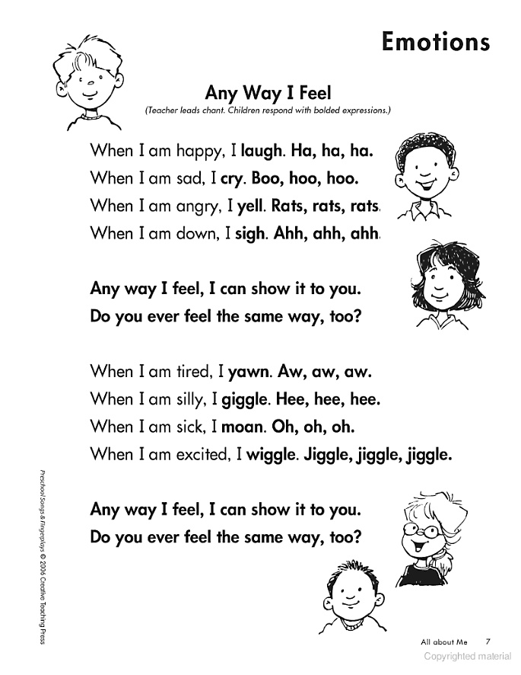

KAD SAM SRETAN, SMIJEM SE. HA, HA, HA.

KAD SAM TUŽAN, PLAČEM. BUU, HUU, HUU.

KAD SAM LJUT, VIČEM. RAA, RAA, RAA.

KAD SAM POTIŠTEN, UZDIŠEM. AHH, AHH, AHH.

KAD SAM UMORAN, ZIJEVAM. AAA, AAA, AAA.

KAD SAM BOLESTAN, JAUČEM. JAO, JAO, JAO.

KAD SAM UZBUĐEN, VRPOLJIM SE. JEEEJ, JEEEJ, JEEEJ.

KAKO GOD SE OSJEĆAM, MOGU TI TO POKAZATI.
DA LI SE I TI KAD TAKO OSJEĆAŠ?

